
 | Elodie CORRE  Psychomotricienne Diplômée d’État  07 66 11 55 28  elodie.corre@mailo.com  Maison de Santé de Plouescat  2, Place du Dauphin  29 430 PLOUESCAT | SIRET : 93145952300011  N° RPPS : 3021133949260

Réalisé en …..

Compte rendu du profil sensoriel de Dunn 2
………..

Le profil sensoriel est un questionnaire proposé aux familles et/ou à l’école, pour identifier les particularités sensorielles de l’enfant et leurs impact dans la vie quotidienne.
Tout le monde présente un fonctionnement sensoriel avec ses particularités. Toutefois, lorsque ces particularités sont trop fréquentes, nettement inférieures ou nettement supérieures à la plupart des autres, il est établi que l’intégration sensorielle n’est pas de bonne qualité. Celle-ci peut être différente en fonction du milieu de vie.

Présentation :

Indications du bilan/suivi :

Analyse des résultats

Conclusion :

A la maison :
A l’école :

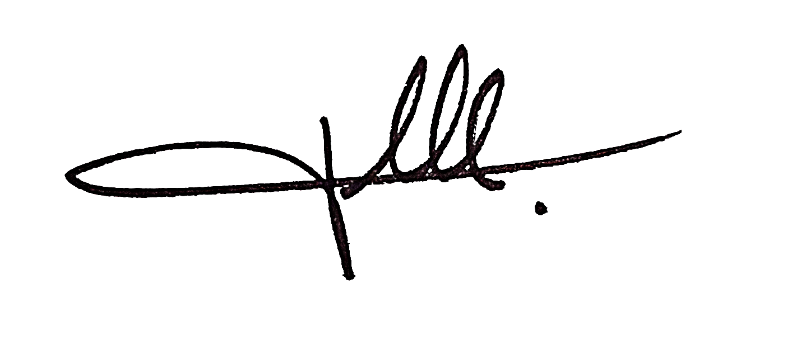
Élodie CORRE, Psychomotricienne D.E



